Exercícios - Montagem de wireframes

Exercício 1 - Copiando um site

Como dissemos antes, a melhor maneira de aprender como fazer um wireframe é usar um site existente e criar um wireframe. Que melhor lugar para começar do que a própria página que você está acessando? Isso mesmo, para nosso primeiro exercício de wireframe vamos replicar a página Playground.

**A página que o aluno deve visualizar deve ser semelhante a esta:**

[*https://wireframe.cc/ldUgAW*](https://wireframe.cc/ldUgAW)*.*

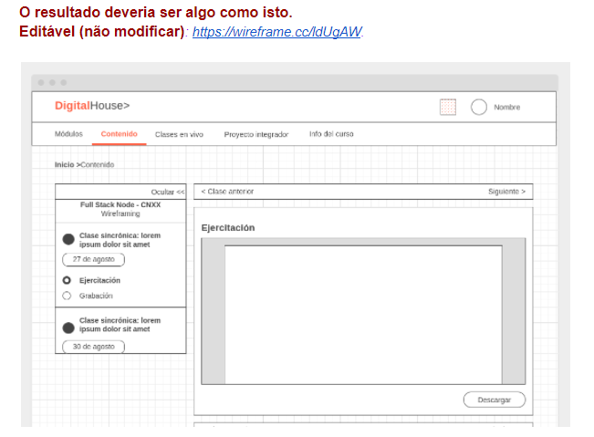

Meu Wireframe https://wireframe.cc/F3GiQS

